Objectius:
- calcular l’alçada de l’edifici del nostre institut utilitzant diferents mètodes.
- Analitzar diferents mètodes, fer un estudi d’errors i extreure conclusions.
- Elaborar un informe complet i explicatiu de tot el procés. Utilitzant els conceptes i el llenguatge matemàtic adequats.
- Valorar la utilitat de les matemàtiques en contextos diversos i propers.
- Ser crítics i valorar la feina pròpia i la dels companys.

Entrega:
- Aquesta pràctica generarà un informe amb els següents apartats:
- Introducció: Explicació de la pràctica i indicar l’edifici escollit
- Càlcul de les altures utilitzant els diferents mètodes. Cada mètode s’ha d’explicar per separat i ha de constar:
- Explicació del mètode, material utilitzat i representació de la situació.
- Taula de mesures de cada un dels integrants.
- Càlcul efectiu de l’altura.
- Justificació de quin mètode ens sembla més exacte.
- Càlcul dels errors comesos un cop coneguda l’altura exacte.
- Conclusions: Justificació de quin mètode és millor i el perquè dels errors dels altres mètodes.
- Valoració del grup de la pràctica realitzada.
- Una entrada al portfoli amb:
  - El vídeo de la construcció del goniòmetre.
  - Una seqüència de fotografies del grup prenen mesures al pati i una breu explicació de la pràctica que s’està realitzant.

Full de treball

MÈTODE 1: Trigonometria
Material necessari: goniòmetre i una cinta mètrica o rodòmetre.

Mètode 1.1:
Procediment:
- L’observador es situa a una distància aleatòria de l’edifici i mesura l’angle d’elevació d’aquest amb el goniòmetre.
- Es mesura la distància que separa l’observador de l’edifici amb la cinta mètrica o el rodòmetre.
- Mesurem l’altura des del terra fins els ulls de l’observador.
- Omplim la graella següent amb les dades obtingudes:
OBSERVADOR | ANGLE D’ELEVACIÓ | ALTURA FINS ELS ULLS
tutu | 31º | 162cm
xavier | 30º | 161cm
sergi | 30º | 161cm
alex | 34º | 168cm
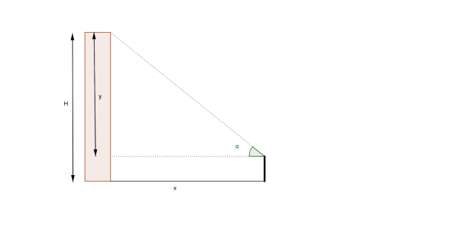
Ens queda:

Fem els càlculs necessaris per trobar l’altura H de l’edifici tot explicant el raonament.
Tan 30=$\frac{y}{18}$ Tan 34=$\frac{y}{18}$
Y= 18·0,577 Y= 18·0, 67
Y=10,386 y= 12,14
Tan 31=$\frac{y}{18}$
Y=18·0,60
Y=10,81

Mètode 1.2:
- L’observador es situa a una distància aleatòria de l’edifici i mesura l’angle d’elevació d’aquest amb el goniòmetre.
- L’observador avança una distància determinada i torna a mesurar l’angle d’elevació.
- Mesurem l’altura des del terra fins els ulls de l’observador.
- Omplim la graella següent amb les dades obtingudes:

OBSERVADOR | ANGLE D’ELEVACIÓ | DISTÀNCIA AVANÇADA | ANGLE D’ELEVACIÓ NOU | ALTURA FINS ELS ULLS
Tutu | 31º | 7m | 40º | 162cm
Xavi | 30º | 5m | 35º | 161cm
Sergi | 30º | 7m | 41º | 161cm
Alex | 34º | 5m | 36º | 168cm

Ens queda:
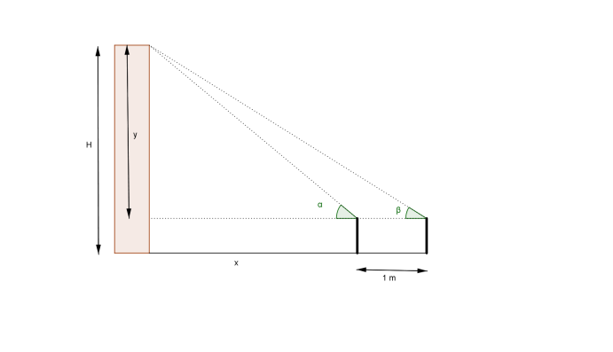

X+7 7m
Tan30=$\frac{y}{7-x}$ y= Tan30(7+x)
Tan41=$\frac{Tan30(7+x)}{x}$ y=Tan30(7+13,93)
Tan41x= Tan30(7+x) y=0,57 · 20,93
0,86x= 4,04+ 0,57x y= 11,93 m
0,29x= 4,04
X=$\frac{4,04}{0,29}$= 13,93
Fem de nou els càlculs necessaris per trobar l’altura H de l’edifici tot explicant el raonament.

MÈTODE 2: Semblança
Material necessari: un mirall i una cinta mètrica o un rodòmetre.
Procediment:
- Situem el mirall en el terra a una certa distància aleatòria de l’edifici.
- L’observador es situa a una distància del mirall de manera que vegi en ell reflectit la part més alta de l’edifici. Mesurem la distància de l’observador al reflex de l’edifici en el mirall.
- Mesurem la distància del reflex en el mirall a l’edifici.
- Mesurem l’altura des del terra fins els ulls de l’observador.
- Omplim la graella següent amb les dades obtingudes:
OBSERVADOR | DISTÀNCIA OBSERVADOR-MIRALL | DISTÀNCIA MIRALL-EDIFICI | ALTURA FINS ELS ULLS
Tutu | 120cm | 9,8m | 162cm
Xavi | 88cm | 8,92m | 161cm
Sergi | 120cm | 9,8m | 161cm
Alex | 88cm | 8,92m | 168cm

Ens queda:

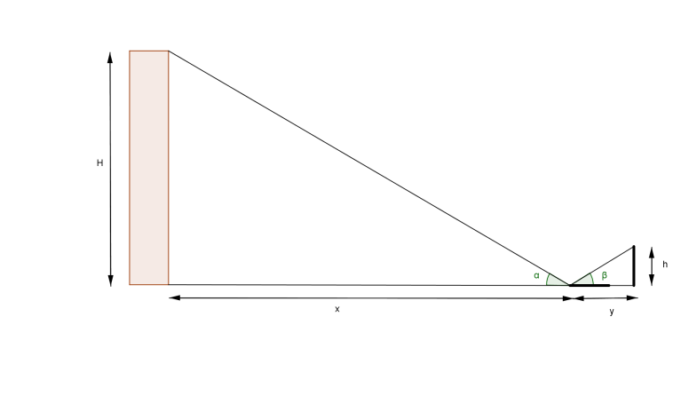
Els dos triangles que s’han format són proporcionals i per tant tenim:
$$\frac{H}{x}=\frac{h}{y}$$
Fem els càlculs necessaris per trobar l’altura H de l’edifici tot explicant el raonament.
$\frac{y}{8,92}$·$\frac{1,61}{1,20}$1,20y= 8,92·1,61 y= 11,96

MÈTODE 3: Semblança-Escales
Material necessari: càmera de fotos i ordinador amb el programa geogebra
Procediment:
- La persona es col·loca enganxada a l’edifici que es vol mesurar.
- Fem una fotografia on es vegi una persona i l’edifici.
- Mesurem l’alçada de la persona.
- En el programa geogebra inserim la fotografia i mesurem l’alçada de l’edifici i l’alçada de la persona en la fotografia dibuixant uns segments a sobre d’ells i fent que aparegui el valor d’aquests segments.
- Omplim la graella següent amb les dades obtingudes:
ALÇADA DE L’EDIFICI EN LA FOTOGRAFIA | ALÇADA DE LA PERSONA EN LA FOTOGRAFIA | ALÇADA REAL DE LA PERSONA
Tutu | 8,20 | 172cm
Xavier | 7,98 | 165cm
Sergi | 8,24 | 172cm
Alex | 8,46 | 176cm

Per proporcionalitat tenim:
$$\frac{altura real de l'edifici}{altura real de la persona}=\frac{altura de l^{'}edifici en la fotografia}{altura de la persona en la fotografia}$$
Fem els càlculs adients per trobar l’altura real de l’edifici.
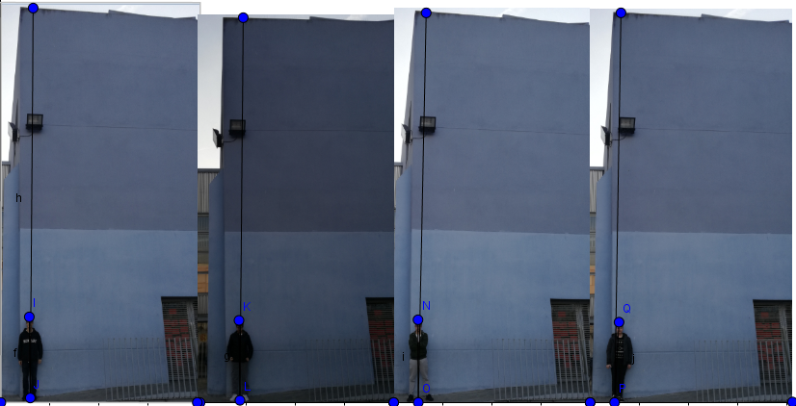
Alex
$$\frac{x}{1,76}=\frac{7,95}{1,65}$$
X= 4,81·1,76=8,46
Sergi
$$\frac{x}{1,72}=\frac{7,81}{1,63}$$
X= 4,79·1,72=8,24
Tutu
$$\frac{x}{1,72}=\frac{7,92}{1,66}$$
X= 4,77·1,72=8,20
Berlanga
$$\frac{x}{1,66}=\frac{7,95}{1,64}$$
X= 4,84·1,65=7,98

